เวียดนามใต้ ฟูก๊วก 3 วัน 2 คืน
ซุปตาร์...เที่ยวท่องล่องใต้ พาใจไปฟูก๊วก
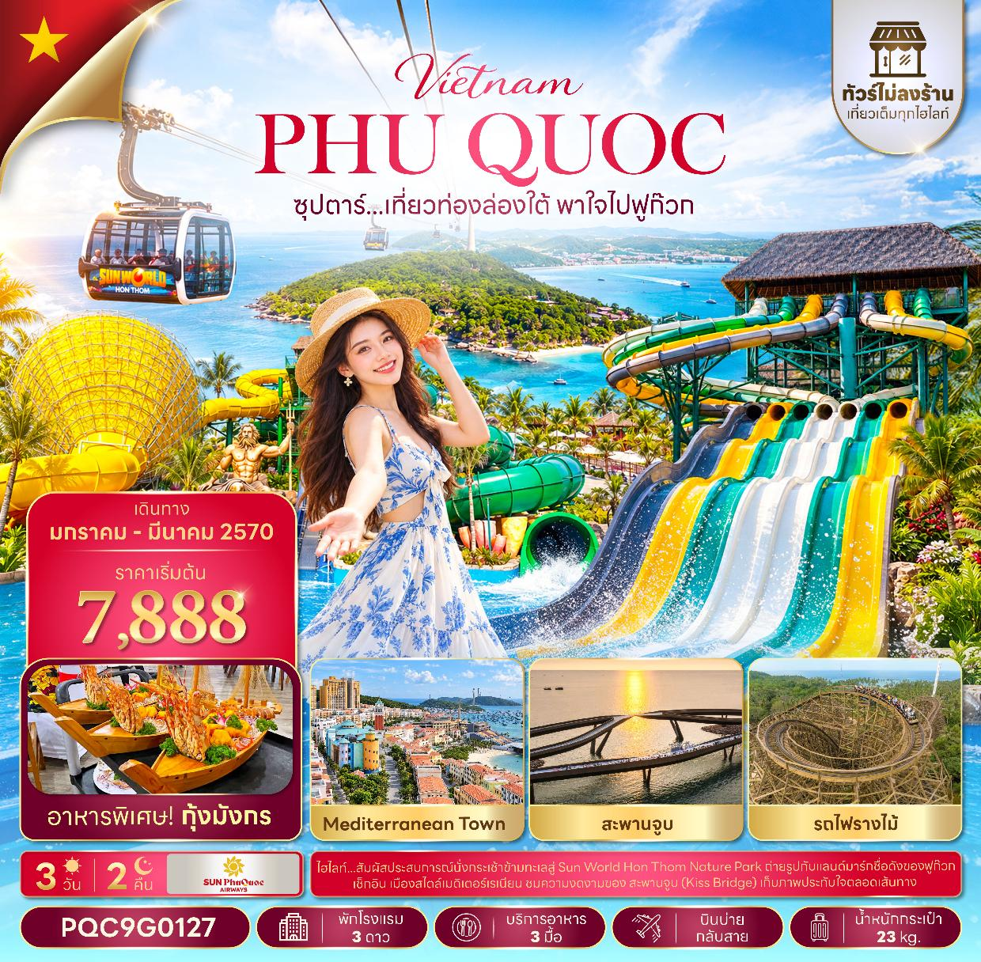
กำหนดการเดินทาง มกราคม - มีนาคม 2570
ภาพใช้เพื่อการโฆษณาเท่านั้น
ภาพใช้เพื่อการโฆษณาเท่านั้น

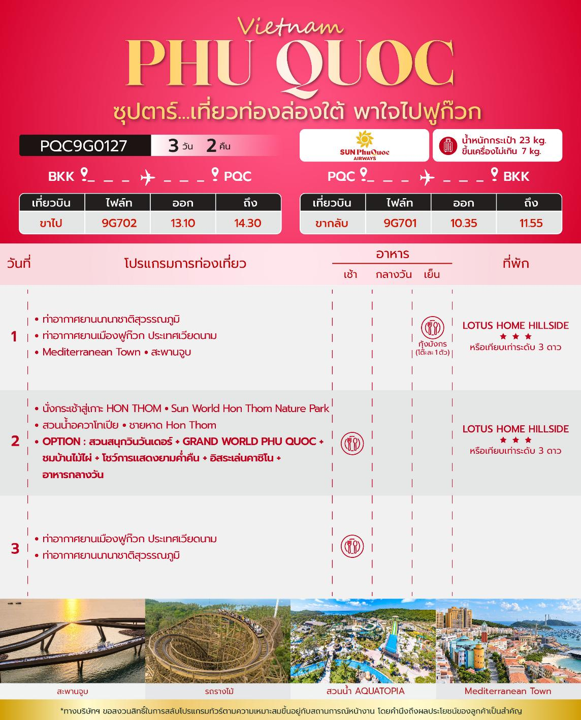
วันเดินทาง | ราคาผู้ใหญ่ | ราคา INF  (อายุต่ำกว่า 2 ขวบ) | พักเดี่ยว
07 – 09 มกราคม 2570 | 8,888 | 3,000 | 2,000
08 – 10 มกราคม 2570 | 8,888 | 3,000 | 2,000
14 – 16 มกราคม 2570 | 8,888 | 3,000 | 2,000
21 – 23 มกราคม 2570 | 8,888 | 3,000 | 2,000
22 – 24 มกราคม 2570 | 8,888 | 3,000 | 2,000
13 – 15 กุมภาพันธ์ 2570 | 8,888 | 3,000 | 2,000
17 – 19 กุมภาพันธ์ 2570 | 7,888 | 3,000 | 2,000
18 – 20 กุมภาพันธ์ 2570 | 8,888 | 3,000 | 2,000
20 – 22 กุมภาพันธ์ 2570  (วันมาฆบูชา) | 9,888 | 3,000 | 2,000
24 – 26 กุมภาพันธ์ 2570 | 8,888 | 3,000 | 2,000
25 – 27 กุมภาพันธ์ 2570 | 8,888 | 3,000 | 2,000
27 กุมภาพันธ์ – 01 มีนาคม 2570 | 8,888 | 3,000 | 2,000
03 – 05 มีนาคม 2570 | 8,888 | 3,000 | 2,000
04 – 06 มีนาคม 2570 | 8,888 | 3,000 | 2,000
06 – 08 มีนาคม 2570 | 8,888 | 3,000 | 2,000
10 – 12 มีนาคม 2570 | 8,888 | 3,000 | 2,000
11 – 13 มีนาคม 2570 | 8,888 | 3,000 | 2,000
13 – 15 มีนาคม 2570 | 8,888 | 3,000 | 2,000
17 – 19 มีนาคม 2570 | 8,888 | 3,000 | 2,000
18 – 20 มีนาคม 2570 | 8,888 | 3,000 | 2,000
19 – 21 มีนาคม 2570 | 8,888 | 3,000 | 2,000
20 – 22 มีนาคม 2570 | 8,888 | 3,000 | 2,000
24 – 26 มีนาคม 2570 | 8,888 | 3,000 | 2,000
25 – 27 มีนาคม 2570 | 8,888 | 3,000 | 2,000
ราคาไม่รวมค่าทิปมัคคุเทศก์ท้องถิ่น คนขับรถท้องถิ่น
ตามธรรมเนียม ท่านละ 1,500 บาท/ท่าน/ทริป (ยกเว้นเด็กต่ำกว่า 2 ขวบ)
**สำหรับหัวหน้าทัวร์จากเมืองไทย (ตามความพึงพอใจในการบริการ)**
สำคัญโปรดอ่าน
- กรุณาทำการจอง พร้อมชำระเงินมัดจำ ท่านละ 5,000 บาท/ท่าน และชำระส่วนที่เหลือ 30 วัน ก่อนการเดินทาง กรณีวันเดินทางน้อยกว่า 30 วัน หรือ ราคาทัวร์พิเศษต้องชำระค่าทัวร์เต็มจำนวน 100% เท่านั้น
- อัตราค่าบริการนี้ จำเป็นต้องมีผู้เดินทาง จำนวน 10 ท่าน ขึ้นไป ในแต่ละคณะ กรณีที่มีผู้เดินทางไม่ถึงตามจำนวนที่กำหนด ทางบริษัทฯ ขอสงวนสิทธิ์ในการเลื่อนการเดินทาง หรือเปลี่ยนแปลงอัตราค่าบริการ (ปรับราคาเพิ่มขึ้น เพื่อให้คณะได้ออกเดินทาง ตามความต้องการ)
- ท่านที่ต้องออกบัตรโดยสารภายในประเทศ (ตั๋วเครื่องบิน, รถทัวร์, รถไฟ) กรุณาสอบถามที่เจ้าหน้าที่ทุกครั้งก่อนทำการออกบัตรโดยสาร เนื่องจากสายการบินอาจมีการปรับเปลี่ยนไฟล์ท หรือ เวลาบิน โดยไม่แจ้งให้ทราบล่วงหน้า และการแนะนำจากเจ้าหน้าที่เป็นเพียงการแนะนำเท่านั้น
- ในกรณีที่ภาครัฐทั้งไทย และประเทศปลายทางมีข้อกำหนดในการกักตัว หรือ การตรวจหาเชื้อโควิด-19 ทุกประเภท ผู้เดินทางต้องรับผิดชอบค่าใช้จ่ายส่วนนี้ด้วยตัวท่านเอง (ไม่รวมอยู่ในรายการทัวร์)
- เงื่อนไขกรมธรรม์เป็นไปตามเงื่อนไขของบริษัทฯประกันเป็นผู้พิจารณา
- ของสมนาคุณไม่สามารถเปลี่ยนแปลงเป็นส่วนลดหรือเงินสดได้
- นโยบายการให้บริการของสายการบินอาจมีการเปลี่ยนแปลง เช่น งดเสิร์ฟอาหารโดยไม่แจ้งล่วงหน้า และ หรือ บริการอื่นๆ
วันแรก ท่าอากาศยานนานาชาติสุวรรณภูมิ - ท่าอากาศยานเมืองฟูก๊วก ประเทศเวียดนาม - Mediterranean Town - สะพานจูบ

10.00 น. สมาชิกทุกท่านพร้อมกัน ณ ท่าอากาศยานนานาชาติสุวรรณภูมิ ชั้น 4 เคาน์เตอร์สายการบิน Sun Phu Quoc Airways (9G) โดยมีหัวหน้าทัวร์และเจ้าหน้าที่ส่งทัวร์ คอยต้อนรับและแจกเอกสารการเดินทาง จากนั้นนำท่านเช็คอินทำการโหลดสัมภาระ
13.10 น. ออกเดินทางสู่ ท่าอากาศยานเมืองฟูก๊วก ประเทศเวียดนาม โดยสายการบิน Sun Phu Quoc Airways (9G) เที่ยวบินที่ 9G702 (บริการอาหารว่างบนเครื่อง)
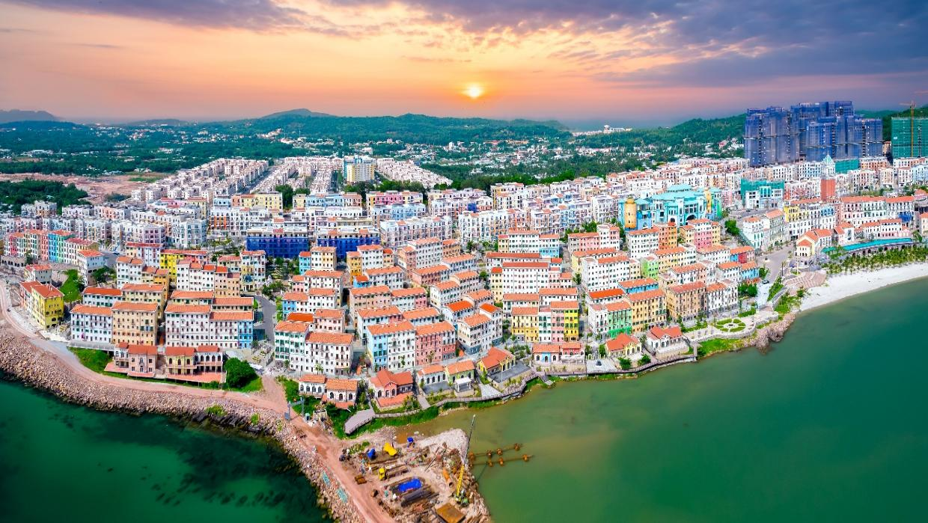
14.30 น. เดินทางถึง ท่าอากาศยานเมืองฟูก๊วก ประเทศเวียดนาม ผ่านพิธีตรวจคนเข้าเมืองและศุลกากรเรียบร้อยแล้วนำท่านรับสัมภาระ (เวลาท้องถิ่นประเทศเวียดนามเท่ากับเวลาประเทศไทย) จากนั้นนำท่านเดินทางเข้าสู่ ตัวเมืองเกาะฟูก๊วก (Phu Quoc) เกาะที่ใหญ่ที่สุดของเวียดนาม ประกอบด้วยเกาะน้อยใหญ่รอบๆ 21 เกาะด้วยกัน เป็นเกาะที่สวยงามในอ่าวไทย อยู่นอกชายฝั่งกัมพูชา เป็นที่รู้จักกันดีว่าเป็นเกาะสวรรค์ของชาวเวียดนาม และนักท่องเที่ยวต่างชาติ

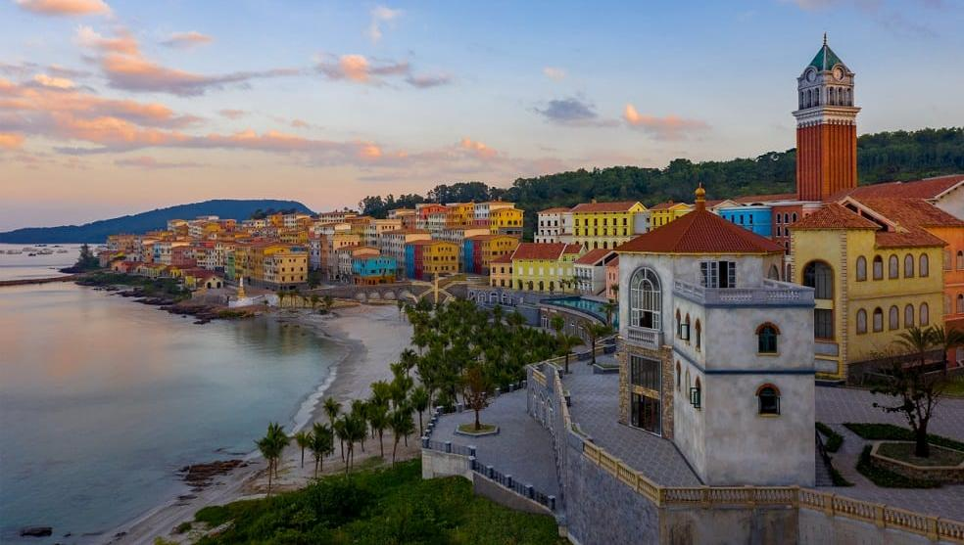
บ่าย นำท่านถ่ายรูป Mediterranean Town เมืองริมทะเลทางตอนใต้ของเกาะฟูก๊วกที่จำลองบรรยากาศหมู่บ้านสไตล์เมดิเตอร์เรเนียนของยุโรป โดดเด่นด้วยอาคารหลากสีสันเรียงรายตามเนินเขา จัตุรัสสวยงาม และหอนาฬิกาสูงตระหง่าน ให้ความรู้สึกราวกับเดินเล่นอยู่ในเมืองยุโรปริมทะเล เหมาะสำหรับเดินชมเมือง ถ่ายภาพเช็กอิน และชมวิวพระอาทิตย์ตก
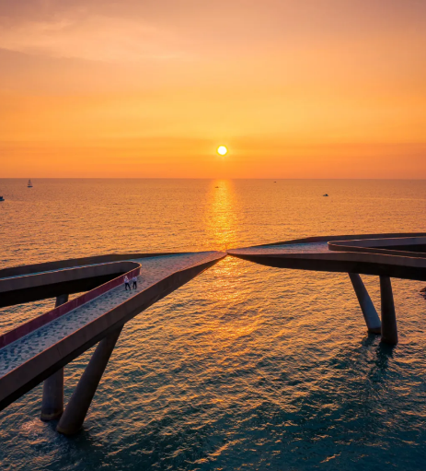
พร้อมแวะชม Kiss Bridge (สะพานจูบ) แลนด์มาร์กชื่อดังที่ทอดตัวยื่นออกไปเหนือทะเล สร้างบรรยากาศโรแมนติกและเป็นจุดถ่ายภาพที่ไม่ควรพลาดเมื่อมาเยือนฟูก๊วก
เย็น บริการอาหารเย็น ณ ภัตตาคารอาหารพื้นเมือง พิเศษ เมนู กุ้งมังกร !! (โต๊ะละ 1 ตัว)
ที่พัก โรงแรม LOTUS HOME HILLSIDE หรือเทียบเท่าระดับ 3 ดาว

วันที่สอง นั่งกระเช้าสู่เกาะ HON THOM – Sun World Hon Thom Nature Park - สวนน้ำอควาโทเปีย - ชายหาด Hon Thom – OPTION : สวนสนุกวินวันเดอร์ + GRAND WORLD PHU QUOC + ชมบ้านไม้ไผ่ + โชว์การแสดงยามค่ำคืน + อิสระเล่นคาซิโน

เช้า บริการอาหารเช้า ณ ห้องอาหารของโรงแรม
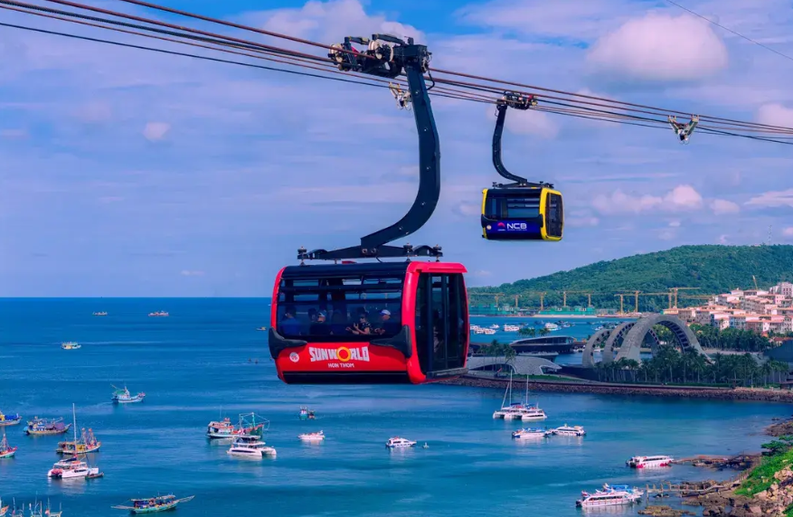
นำท่าน นั่งกระเช้าลอยฟ้าข้ามทะเล สู่ เกาะ HON THOM ชมวิวทะเลสีฟ้าครามและหมู่เกาะสวยงามจากมุมสูง พร้อมเพลิดเพลินกับกิจกรรมและสวนสนุก Sun World Hon Thom Nature Park ** ในกรณีกระเช้าปิดไม่ให้บริการ ทางบริษัทฯ ขอสงวนสิทธิ์ในการปรับเป็นการนั่งเรือไป-กลับ หรือเลือกเปลี่ยนโปรแกรมไปสถานที่อื่นๆ ในกรณีที่ไม่สามารถเดินทางข้ามเกาะได้**

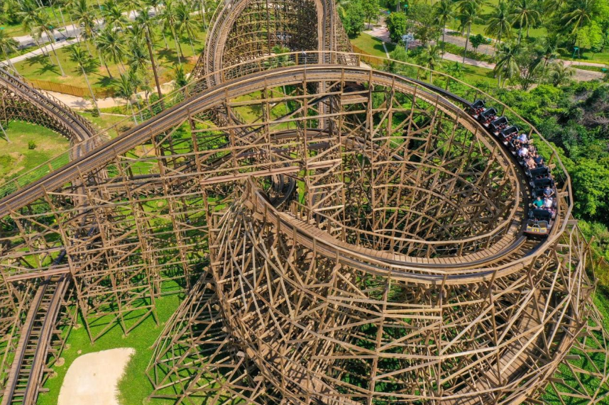
ร่วมสนุกไปกับ โซน Exotica Village มีเครื่องเล่น อาทิ รถไฟรางไม้ The anger of the wooden snake เครื่องยก Eagle's Eye ชม วิว 360 องศา ของเกาะ Hon Thom ด้วยความสูงกว่า 120 เมตร

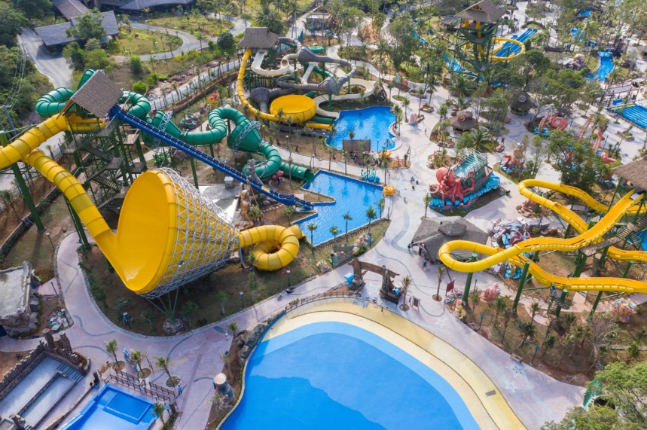
จากนั้นอิสระให้ท่านเพลิดเพลินกับ สวนน้ำอควาโทเปีย Aquatopia Water Park สวนน้ำชั้นนำของเอเชียตะวันออกเฉียงใต้ ซึ่งจะมีโซนให้ท่านได้เลือกเล่นมากมาย (สำหรับท่านที่ต้องการเล่นสวนน้ำ กรุณาเตรียมชุดว่ายน้ำ และอุปกรณ์อาบน้ำแยกใส่ถุงผ้าหรือเป้ไปด้วย ทางสวนน้ำมี บริการ ให้เช่า-ยืม ผ้าเช็ดตัว รองเท้าแตะ และตู้ล็อกเกอร์เก็บของ)

หรือเลือกเดินเล่นถ่ายภาพในสวนน้ำ และเดินชม ชายหาด Hon Thom ได้อย่างอิสระตามอัธยาศัย สมควรแก่เวลา นำท่านนั่งกระเช้าลอยฟ้าข้ามทะเลกลับสู่ตัวเมือง
อิสระรับประทานอาหารเที่ยงและอาหารเย็นตามอัธยาศัยเพื่อความสะดวกในการท่องเที่ยวของท่าน

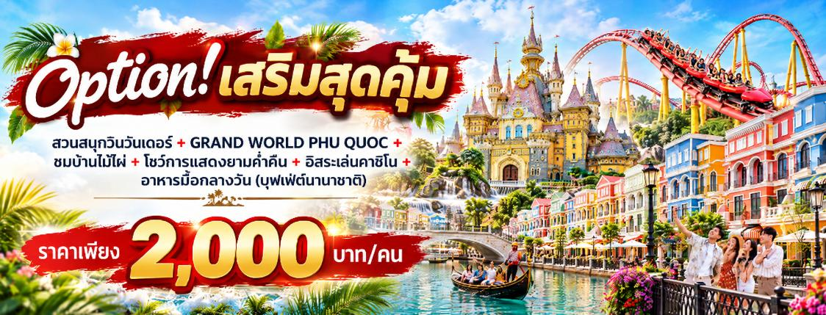
OPTION เสริม
- สวนสนุกวินวันเดอร์ Vin Wonders Phu Quoc สวนสนุกที่ใหญ่และทันสมัยที่สุดในเวียดนาม ด้วยพื้นที่ประมาณ 475,000 ตารางเมตร รวมเครื่องเล่นกว่า 100 ประเภท ที่ออกแบบมาให้เหมาะกับนักท่องเที่ยวทุกเพศทุกวัย
- Grand World Phu Quoc – The Sleepless City ได้รับฉายานามว่า Venice แห่งเวียดนาม ซึ่งเป็นจุดศูนย์กลางของ Phu Quoc United Center ที่ยกเอาสถานที่ช้อปปิ้งยอดฮิตจากรอบโลก อาทิ เวนิส เซี่ยงไฮ้ ถนนคนเดินในเกาหลี และเวียดนาม มาจำลองไว้ในพื้นที่กว่า 500 ไร่
- บ้านไม้ไผ่ (The Bamboo Legend) เป็นผลงานทางสถาปัตยกรรมที่มีชื่อเสียงของสถาปนิก Vo Trong Nghia เขามีชื่อเสียงไปทั่วโลกจากผลงานของเขาโดยใช้ไม้ไผ่มากกว่า 32,000 ต้น และวัสดุพื้นบ้าน ทำโดมไม้ไผ่ที่มีความสูงถึง 15 เมตร และกว้างถึง 700 ตร.ม. นอกจากนี้ยังมีร้านอาหารให้เลือกมากมาย อาทิเช่น ร้านเบียร์ ร้านกาแฟ ร้านพิซซ่า ชานมชื่อดัง และสตรีทฟู้ด
- ชมโชว์ แสง สี เสียง “The Color of Venice” ณ ส่วนจัดแสดง (เวลาโชว์ 21.30 – 22.00) หรือจะเลือกเดินทางไปเสี่ยงโชค ณ Corona Casino
- บริการอาหารกลางวัน 1 มื้อ (บุฟเฟ่ต์นานาชาติ)
ราคาทัวร์นี้ยังไม่รวมค่าบริการ สำหรับท่านที่สนใจ จะมีค่าบริการท่านละ 2,000 บาท (ราคานี้สำหรับ 10 ท่านขึ้นไป หากผู้ซื้อ Option ไม่ถึง 10 ท่าน ราคาจะมีการเปลี่ยนแปลง หรืออาจมีการนำเสนอทางเลือก Option อื่นๆเพิ่มเติม ทั้งนี้จะเป็นไปตามดุลยพินิจของไกด์ท้องถิ่น)*

ที่พัก โรงแรม LOTUS HOME HILLSIDE หรือเทียบเท่าระดับ 3 ดาว
วันที่สาม ท่าอากาศยานเมืองฟูก๊วก ประเทศเวียดนาม - ท่าอากาศยานนานาชาติสุวรรณภูมิ

เช้า บริการอาหารเช้า ณ ห้องอาหารของโรงแรม
สมควรแก่เวลานำท่านเดินทางสู่ ท่าอากาศยานเมืองฟูก๊วก ประเทศเวียดนาม เพื่อเดินทางกลับสู่ ประเทศไทย
10.35 น. ออกเดินทางสู่ ท่าอากาศยานนานาชาติสุวรรณภูมิ โดยสายการบิน Sun Phu Quoc Airways (9G) เที่ยวบินที่ 9G701 (บริการอาหารว่างบนเครื่อง)
11.55 น. เดินทางถึง ท่าอากาศยานนานาชาติสุวรรณภูมิ โดยสวัสดิภาพ พร้อมความประทับใจ

